**一、数据字典（部分）**

编号：A2

名字：广告商

描述：在熊猫直播软件上投放广告，利用熊猫直播软件的用户资源扩大影响力

定义：广告商=业务号+广告名称+投放需求+投资资金

来源：想投广告赚钱的人

编号：A1

名字：用户

描述：使用熊猫直播软件的人员，会在熊猫软件上递交信息注册账号，并观看直播

定义：用户=账号+身份证号+密码+手机号+用户姓名

来源；有兴趣看直播的人

编号：A3

名字：主播

描述：主播可以利用直播平台塑造自己的直播内容和风格，可以提高影响力及赚钱。

定义：主播=主播姓名+账号+密码+身份证号+手机号

来源：主播行业从业人员

编号：D1

名字：广告信息文件

描述：储存从广告商收集来的广告信息

定义：广告信息文件=业务号+广告名称+投放需求+投资资金

来源：熊猫直播软件后台

编号：1.2

名字：收集广告信息并反馈投放情况

描述：完成收集广告信息和反馈投放情况的动作

定义：收集广告信息并反馈投放情况=广告信息+投放情况

来源：熊猫直播软件前后端

编号：1.1

名字：统计用户信息并反馈界面情况

描述：完成统计用户信息和反馈界面情况的动作

定义：统计用户信息并反馈界面情况=用户信息+界面情况

来源：熊猫直播软件前后端

编号：D3

名字：主播信息文件

描述：储存从主播收集来的个人信息

定义：主播信息文件=主播姓名+账号+密码+身份证号+手机号

来源：熊猫直播软件后台

编号：D2

名字：用户信息文件

描述：储存从用户收集来的个人信息

定义：用户信息文件=账号+身份证号+密码+手机号+用户姓名

来源：熊猫直播软件后台

**二、应用界面的分层**

应用界面有五个分层，各个功能之间既是相互独立又是相互联系的，很多功能在里面重复出现，便于用户的使用，并可以拆分成更多的详细功，以下就是熊猫TV的五个应用界面的程序流程图：

1. **首页界面**

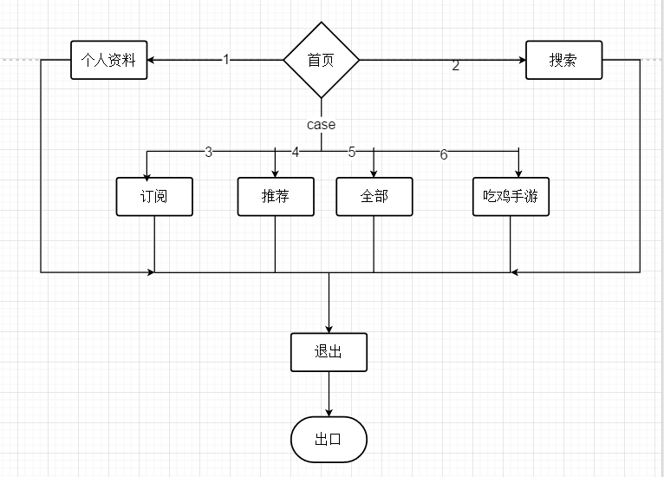

首页界面通过点击可以出现6种不同的情况，是6种功能入口，其中搜索宫功能是使用量较多，将会再详细功能介绍中解释说明。

1. **“游戏”界面**

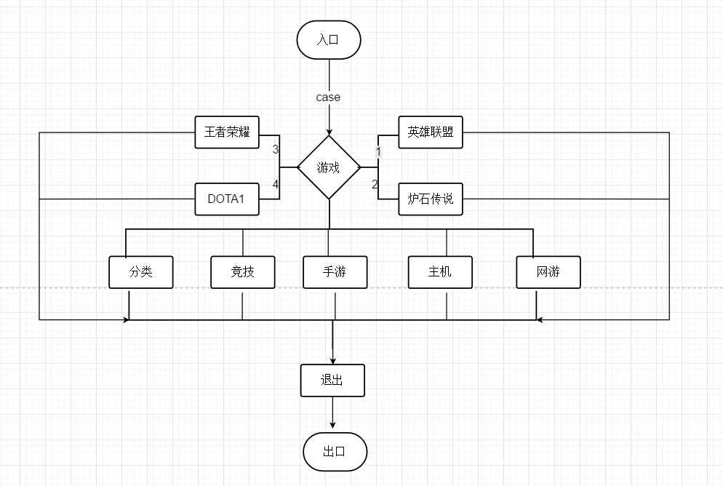

游戏界面作为熊猫TV点击率以及收看率最高的一个栏目，独立于其他分类，形成一个界面，拥有4个不同的功能入口。

1. **“娱乐”界面**

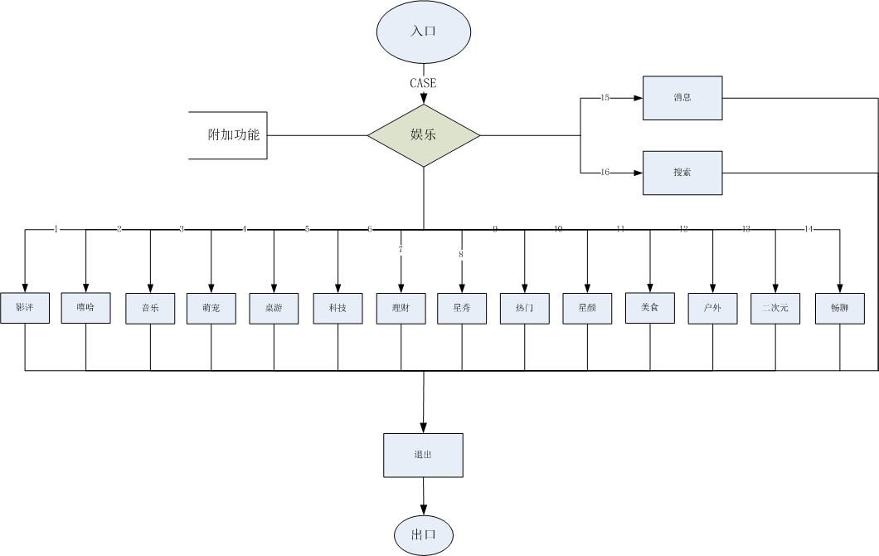

娱乐界面包含熊猫TV最全的直播分类，在这里用户可以享受到各式各样的直播观赏体验，覆盖面广，共拥有16个不同的功能入口，其中“消息”功能块作为常用的功能模块，会在详细模块设计里面解释

1. **“307”界面**

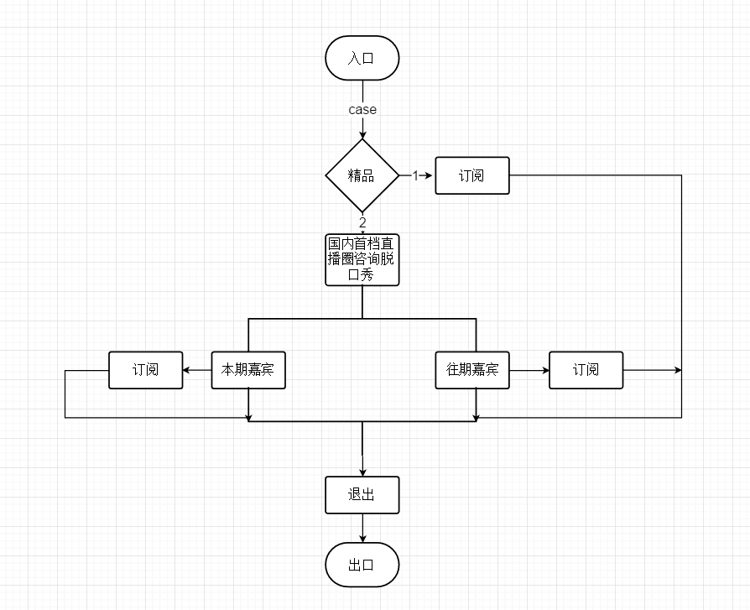

307界面是熊猫TV推出的特色界面，与综艺相结合，给主播提供综艺展示的平台，改界面共有2个功能入口。

1. **“发现”界面**

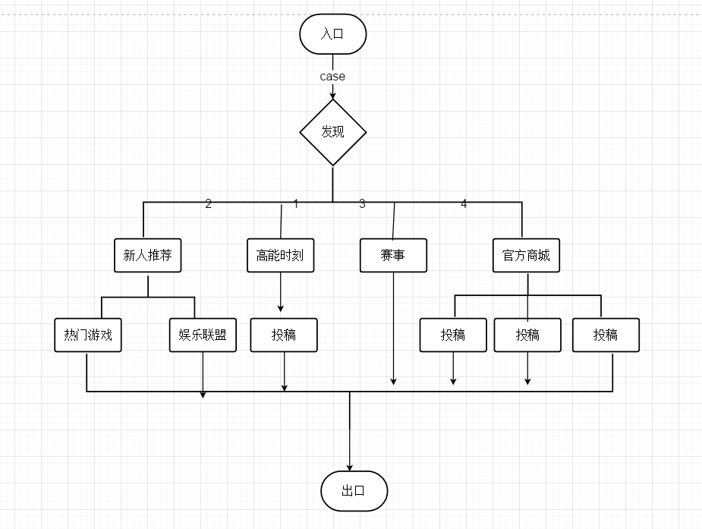

为用户打造，面向用户征集视频资源，接收分享广大用户的视频稿件，开启全民直播的时代，有四个功能入口。

**三、信息架构图**

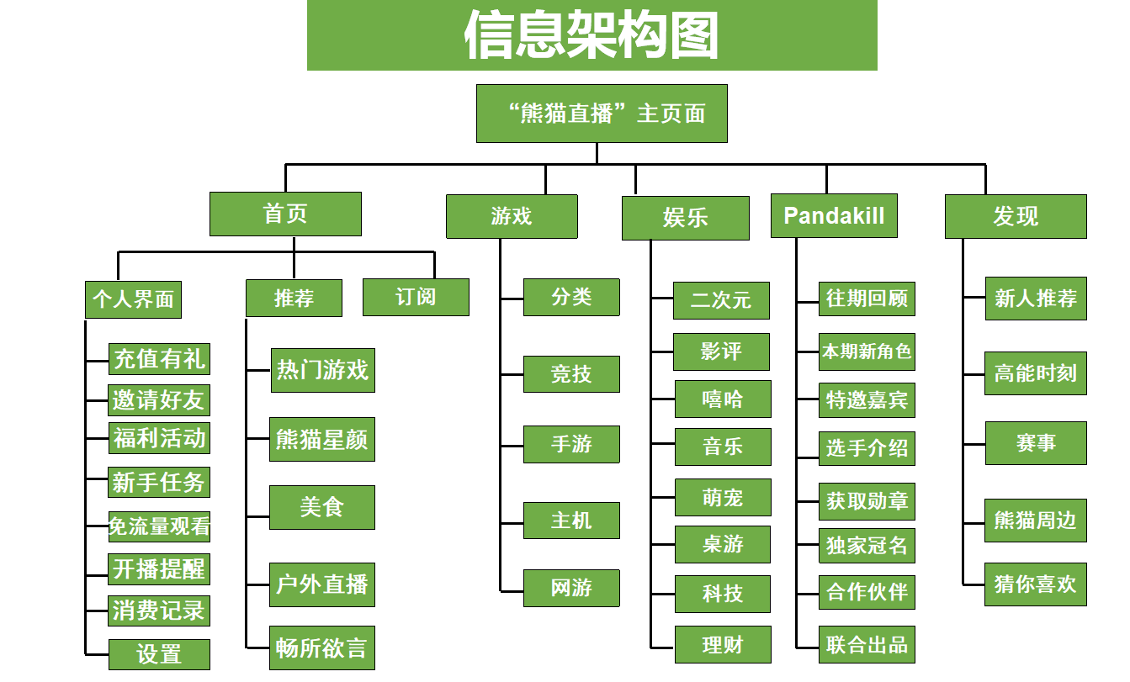

从信息架构图中可以的得知，“熊猫直播”的主页面由5个版块构成，分别是首页、游戏、娱乐、发现等五个版块。每个版块点击进去之后显示各自版块的内容，例如发现版块由新人推荐。高能时刻等主要内容构成。

**四、任务流程图**

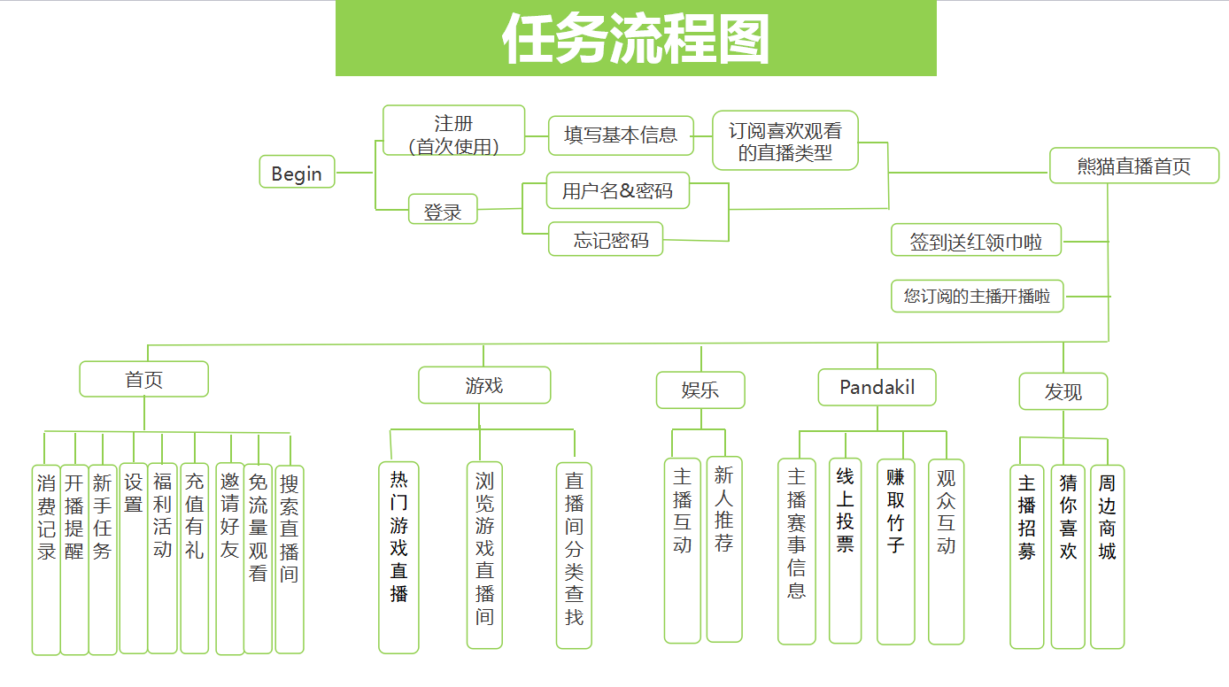

任务流程图展示了一个用户从启动手机上的熊猫直播app到观看直播、个人信息的流程。